|  |  |
| --- | --- |
|  | UNIVERSIDAD MARIANO GALVEZ DE GUATEMALA  CENTRO UNIVERSITARIO DE JALAPA FACULTAD DE INGENIERIA |

|  |  |
| --- | --- |
| **Alumno/a: Esvin Giovanni González de la Cruz** | **Carné: 0907-22-12653** |

|  |  |  |  |  |  |
| --- | --- | --- | --- | --- | --- |
| **Asignatura:** | Algebra Lineal | **Código:** | 0907-007 | **Semestre:** | Segundo |
| **Ciclo:** | Segundo | | | **Tarea 11** | |
| **Catedrático:** | Ing. M.A. Samuel de Jesús García | | |

**CAMBIOS DE BASE**

1. Sea el conjunto de vectores de **Base** **B** = { (1,1); (-1,2) }. Si se tiene el vector **w** respecto a la **Base B**. [w]B = (3,1) encuentre las coordenadas de este vector **w**, respecto a la **Base Canónica**.

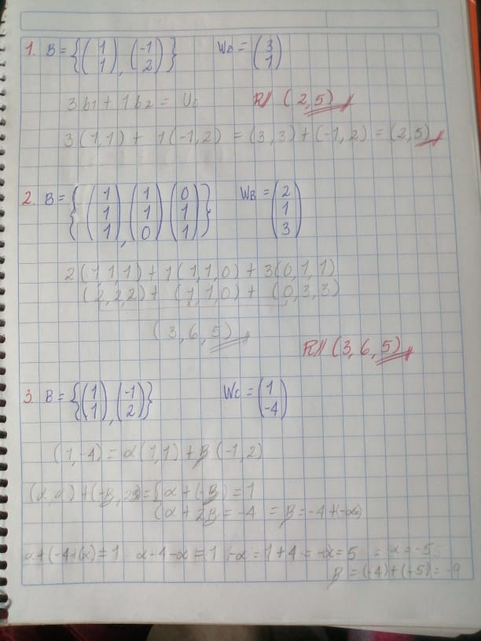

1. Sea el conjunto de vectores de **Base** **B** = { (1,1,1); (1,1,0); (0,1,1) }. Si se tiene el vector **w** respecto a la **Base B**. [w]B = (2,1,3) encuentre las coordenadas de este vector **w**, respecto a la **Base Canónica**.



1. Sea el conjunto de vectores de **Base** **B** = { (1,1); (-1,2) }. Si se tiene el vector **w** respecto a la **Base Canónica**. [w]C = (1,-4) encuentre las coordenadas de este vector **w**, respecto a la **Base B**.



1. Sea el conjunto de vectores de **Base** **B** = { (1,1,1); (1,1,0); (0,1,1) }. Si se tiene el vector **w** respecto a la **Base Canónica**. [w]C = (3,6,5) encuentre las coordenadas de este vector **w**, respecto a la **Base B**.
2. Sea el conjunto de vectores de **Base** **B1** = { (4,-1); (2,3) }. y de **Base B2** = { (2, 1/5); (-2, 6/5) }. Encuentre la matriz de cambio de **Base B1** a **Base B2**.
3. Si se tiene el vector **w** respecto a la **Base B1** [w]B1 = (2,3,-1). Encuentre las coordenadas de este vector **w**, respecto a la **Base B2** utilizando la matriz de cambio de base del problema anterior.
4. Sea el conjunto de vectores de **Base** **B1** = { (1,1); (1,-2) }. y de **Base B2** = { (-1,3); (2,-1)}. Encuentre la matriz de cambio de **Base B1** a **Base B2**.
5. Si se tiene el vector **w** respecto a la **Base B1** [w]B1 = (1,-4,2). Encuentre las coordenadas de este vector **w**, respecto a la **Base B2** utilizando la matriz de cambio de base del problema anterior.

**CONJUNTOS GENERADORES DE UN ESPACIO VECTORIAL**

**Videos de referencia:** <https://www.youtube.com/watch?v=9UfJeBIx1oM&list=PLjOW4011GRu_W3UVYqVhLmCFt2mKgehg1&index=1>

1. Determinar si el conjunto de vectores L={V1, V2} generan el espacio vectorial R2

V1=(1,2) V2=(3,4)

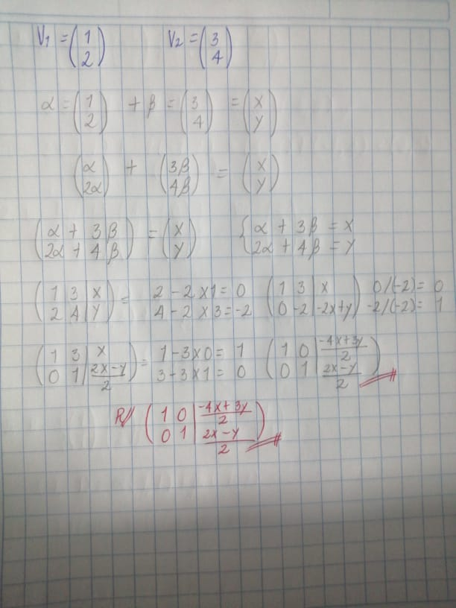

1. Determinar si el conjunto de vectores L={V1, V2} generan el espacio vectorial R2

V1=(1,2) V2=(3,6)

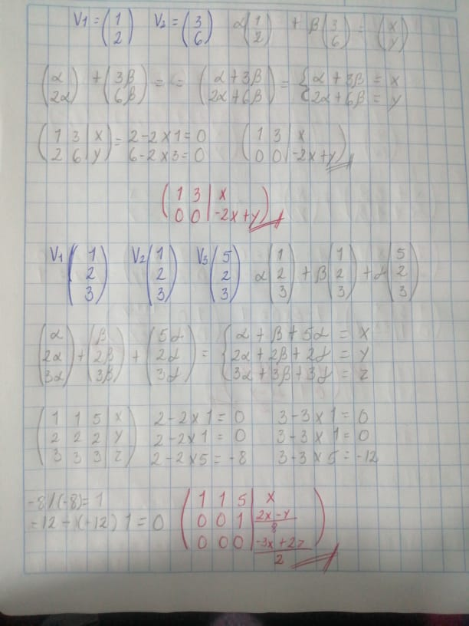

1. Determinar si el conjunto de vectores L={V1, V2, V3} generan el espacio vectorial R3

V1=(1,2,3) V2=(-1,2,3) V3=(5,2,3)



1. Determinar si el conjunto de vectores L={V1, V2, V3} generan el espacio vectorial R3

V1=(1,2,3) V2=(-1,2,3) V3=(0,4,6)

1. Determinar si el conjunto de vectores L={V1, V2, V3} generan el espacio vectorial R3

v1 = (1,-1,2) v2 = (-1,1,2) v3 = (0,0,1)

1. Determinar si el conjunto de vectores L={V1, V2, V3} generan el espacio vectorial R3

v1 = (-1,0,0) v2 = (0,2,0) v3 = (0,0,1)

1. Determinar si el conjunto de vectores L={V1, V2} generan el espacio vectorial R2

v1 = (-1,3) v2 = (2,2)

1. Determinar si el conjunto de vectores L={V1, V2} generan el espacio vectorial R2

v1 = (1,2) v2 = (-2,-4)

1. Determinar si el conjunto de vectores L={V1, V2, V3} generan el espacio vectorial P2

V1 = 1-x V2 = 3-x2 V3 = x

1. Determinar si el conjunto de vectores L={V1, V2, V3} generan el espacio vectorial P2

V1 = 1-x V2 = 3-x V3 = x

1. Determinar si el conjunto de vectores L={V1, V2, V3, V4} generan el espacio vectoral M22
2. Determinar si el conjunto de vectores L={V1, V2, V3, V4} generan el espacio vectoral M22

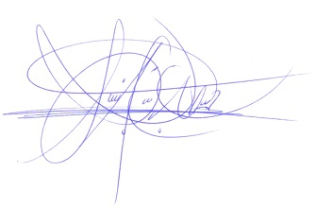**NOTA**: Todo conjunto de vectores que generan un espacio vectorial Rn, entonces ese conjunto de vectores es base del espacio vectorial Rn, de lo contrario ese conjunto de vectores no son base del espacio vectorial Rn.

._______________________________________

Ing. M.A. Samuel de Jesús García

Docente de Algebra Lineal